# IMAW网站建设策划书

## 主要任务

在2020年寒假期间，制作建立出IMAW的网站。

## 背景及意义

IMAW一直没有一个合适的官方网站，之前学长学姐也做过这个网站，但都未能如愿。在2020年，我们18级的同学们肩负起了这项任务，希望能够解决这个长期以来的问题，为协会贡献出自己的一份力。

## 任务目标

鉴于同学们的技术能力等因素，我们将该项目拟分为两项任务。

### 低配版

于项目正式开始后的约十天内，建立起该网站的纯静态版本。

### 升级版

在纯静态版本网站制作完成之后，在假期剩余时间内学习以jsp为主的动态网站制作方法，并将静态网页逐步改进为动态网页，并设置后台管理页面。（任务2要求在假期结束前至少建立起大概框架）

## 任务细节

### 任务1细节：

视觉要求：高大上！！！

主题色：红黑。

网站页面：

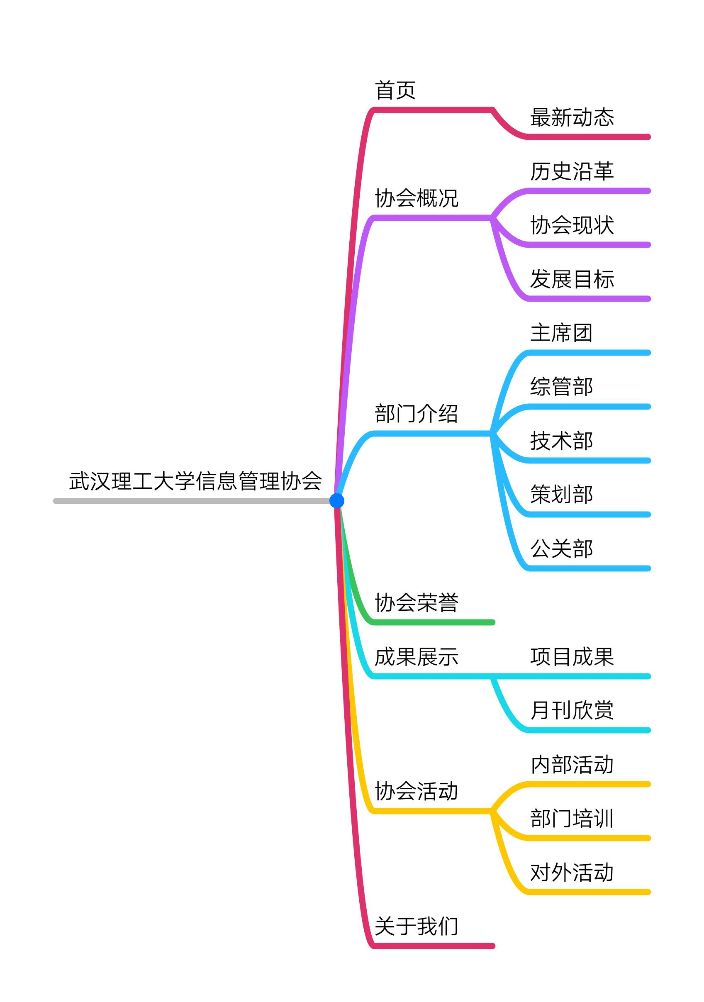

（协会荣誉放到成果展示里去）

共16个网页分为三组（除第一组外只做内容部分，导航栏及footer不需要做）

1. 首页 历史沿革 协会现状 发展目标 统一nav、footer
2. 主席团 综管部 技术部 策划部 公关部
3. 协会荣誉 项目成果 月刊欣赏 内部活动 部门培训 对外活动

制作要求：CSS必须为外链形式，JS量少可放在HTML中，量多也需外联

总时间安排：2020.01.18—2020.02.05

阶段时间安排：

2020.01.18—2020.01.19：各成员进行网页视觉设计并上交草图给云雀，云雀提交给上级审核，不过关要重做。

2020.01.20—2020.02.03：各成员根据自己的视觉设计进行网页制作，每三天提交。

2020.02.03—2020.02.05：各成员对需要修改的网页进行修改，云雀进行汇总，提交给上级审核。

### 任务2细节：

摸着石头过河…